ICS | 91.140
CCS | P45
中华人民共和国国家标准
GB XXXXX—XXXX

燃气用具连接用金属包覆软管

Armouring hose for the connection of gas appliance

2023-10-30

XXXX - XX - XX发布
XXXX - XX - XX实施
`就
目次
前言 II
1 范围 1
2 规范性引用文件 1
3 术语和定义 1
4 分类、规格和型号 1
4.1 分类 2
4.2 规格 2
4.3 型号 2
5 材料、外观、结构与尺寸 2
5.1 材料 2
5.2 外观 3
5.3 结构与尺寸 3
6 技术要求 4
6.1 性能要求 4
6.2 标志 4
7 试验方法 5
7.1 试验条件 5
7.2 试验仪器设备 5
7.3 内层胶管检验 6
7.4 软管性能试验 6
7.5 被覆层性能试验 8
7.6 接头性能试验 9
7.7 密封圈耐燃气性试验 10
7.8 标志检查 10
8 检验规则 10
8.1 出厂检验 10
8.2 型式检验 11
9 包装、运输和贮存 12
9.1 包装 12
9.2 运输 12
9.3 贮存 12
附录A（资料性） 不同包覆形式、不同接口形式的软管示意图 13
附录B（规范性） 标志耐擦性试验 17
参考文献 18

前言
本文件按照GB/T 1.1—2020《标准化工作导则 第1部分：标准化文件的结构和起草规则》的规定起草。
本文件由住房和城乡建设部标准提出并归口。

燃气用具连接用金属包覆软管
  - 范围
本文件规定了燃气用具连接用金属包覆软管的分类、规格和型号，技术要求，试验方法，检验规则，标志、包装、运输和贮存。
本文件适用于输送介质为GB/T 13611规定的城镇燃气、公称尺寸不大于DN32、公称压力不大于10 kPa、使用环境温度为-10 ℃～70 ℃的室内管道支管、瓶装液化石油气调压器出口与用户燃气燃烧器具连接用金属包覆软管。
  - 规范性引用文件
下列文件中的内容通过文中的规范性引用而构成本文件必不可少的条款。其中，注日期的引用文件，仅该日期对应的版本适用于本文件；不注日期的引用文件，其最新版本（包括所有的修改单）适用于本文件。
CJ/T 490 燃气用具连接用金属包覆软管
GB/T 191 包装储运图示标志
GB/T 1220 不锈钢棒
GB/T 3280 不锈钢冷轧钢板和钢带
GB/T 4240 不锈钢丝
GB/T 5231 加工铜及铜合金牌号和化学成分
GB/T 7307 55°非密封管螺纹
GB/T 8815 电线电缆用软聚氯乙烯塑料
JB/T 8870 喉箍
GB/T 9576 橡胶和塑料软管及软管组合件 选择、贮存、使用和维护指南
GB/T 9577 橡胶和塑料软管及软管组合件标志、包装和运输规则
GB/T 10125 人造气氛腐蚀试验盐雾试验
GB/T 15675 连续电镀锌、锌镍合金镀层钢板及钢带
GB/T 23658 弹性体密封圈 输送气体燃料和烃类液体的管道和配件用密封圈的材料要求
GB XXXX 燃气用具连接用橡胶复合软管
  - 术语和定义
下列术语和定义适用于本文件。
燃气用具连接用金属包覆软管 armoring hose for the connection of town gas appliance
两端带有连接接头的、内部管体为橡胶复合软管（内层胶管）且外部由被覆层和柔性金属包覆层进行保护的、用于连接燃气燃烧器具和燃气管道的、固定长度的软管，以下简称“软管”。
  - 分类、规格和型号
    - 分类
软管按金属包覆形式分为:

a) 编织形式的软管，简称“编织管”，代号为“RJB”；

b) 铠装形式的软管,简称“铠装管”，代号为“KRJB”。
- 编织管为采用钢丝编织形式金属包覆的软管，主要由不锈钢丝编织成网包覆至橡胶软管后，外附被覆层构成；
- 铠装管为采用钢带铠装形式金属包覆的软管，主要由钢带缠绕成管状、外附被覆层后，套至橡胶管外面构成。

软管按连接接口形式分为:
- 两端为螺纹连接式接口的软管，代号为A；
- 一端为螺纹连接接口、另一端为喉箍锁紧插入式连接接口的软管，代号为B；
- 两端为喉箍锁紧插入式连接接口的软管，代号为C。
示意见附录A。
    - 规格
软管按公称尺寸分为DN10、DN15、DN20、DN25、DN32。
    - 型号

软管型号按如下规则编制：

□-□-□ - □×□
长度（单位：mm）
公称尺寸（DN）
接口连接方式代号（A、B、C）
燃气类别（液化石油气和天然气TY、人工煤气R）
产品名称代号（RJB或RKJB）
- 一端为螺纹连接接口，另一端为喉箍锁紧插入式连接接口，公称尺寸为DN10的1000mm长的用于天然气的灶具连接用编织形式金属包覆软管，型号标记为：
RJB –TY-B-10×1000。
示例2：两端为喉箍锁紧插入式连接接口，公称尺寸为DN10的1500mm长的用于天然气的灶具连接用铠装形式金属包覆软管，型号标记为：
RKJB –TY-C-10×1500。
  - 材料、外观、结构与尺寸
    - 材料
软管金属材料应符合表1规定或采用同等性能及以上的其它材料。
- 软管金属材料
序号 | 名称 |  | 材 料
 |  |  | 代号和/或牌号 | 执行标准
1 | 压套 |  | 06Cr19Ni10（S30408） | GB/T 3280
 |  |  | H68 | GB/T 5231
2 | 螺母、管芯 |  | HPb59-1 | GB/T 5231
 |  |  | 06Cr19Ni10（S30408） | GB/T 1220
3 | 金属包覆层 | 编织钢丝 | 06Cr19Ni10（S30408） | GB/T 4240
5 |  | 缠绕钢带 | SPHC+ZE、201 | GB/T 15675
软管内层胶管应为符合GB XXXX规定的橡胶复合管。
GB XXXX中“耐臭氧老化”不适用。
被覆层及插口端塑胶套应采用符合GB/T 8815 规定的软质PVC材料。
密封圈应采用符合GB/T 23658规定的丁腈橡胶。
    - 外观
螺母、管芯和压套不应有裂纹、砂眼及其它影响性能的缺陷。
密封圈外观应规则、无裂纹、无明显表面缺陷及明显飞边。
软管表面应光滑、清洁，不应有明显的伤痕、色斑、裂纹，经附录B试验后，表面文字和标志应清晰可见。
    - 结构与尺寸
软管内部胶管的壁厚不应小于2.0 mm。
接头的壁厚满足：
- 铜接头的壁厚不应小于1.5 mm；
- 不锈钢接头的壁厚不应小于1.0 mm；
- 连接压套壁厚不应小于0.3 mm。
编织管用于编织的不锈钢钢丝直径不应小于0.15 mm，编织最大间隙不应小于0.5 mm；铠装管的钢带厚度不应小于0.2 mm。
螺纹连接时，满足下列要求:
- 螺纹表面不应有凹痕、断牙等明显缺陷；
- 采用密封管螺纹时应符合GB/T 7306（所有部分）的规定，采用非螺纹密封管螺纹时应符合GB/T 7307的规定。
软管两端插入式接头应符合GB XXXX的有关规定。
螺杆驱动式喉箍应符合JB/T 8870的规定。
软管管体尺寸应符合表2的规定。
- 软管管体尺寸
序号 | 公称尺寸 | 内径  mm | 内径公差  mm | 外径  mm | 连接尺寸
1 | DN10 | 9.5 | ±0.5 | 15～19 | G1/2″，φ9.5
2 | DN15 | 13 | ±0.5 | 19-23 | G1/2″
3 | DN20 | 19 | ±0.5 | 26-30 | G3/4″
4 | DN25 | 25 | ±0.6 | 33-38 | G1″
5 | DN32 | 32 | ±0.7 | 41-46 | G1-1/4″
软管长度不应超过2000 mm，长度极限偏差应符合表3的规定。
- 软管长度极限偏差 单位为毫米
软管长度（L） | L＜2000 | 2000
极限偏差 (△L) | +50  0 | 0  -40
  - 技术要求
    - 性能要求
软管应符合表4规定的性能要求。
- 性能要求
序号 | 项 目 |  | 要求
 | 内层  胶管 | 材料性能、耐热性和耐拉伸性能 | 符合GB XXXX的相关规定。
 | 软管 | 耐压性 | 在0.8 MPa压力下，无渗漏
 |  | 气密性 | 泄漏量不应大于10 mL/h
 |  | 抗拉性 | 螺纹连接按表7规定的拉伸负荷进行试验，插口连接按400 N的拉伸负荷进行试验，软管的内层胶管应无裸露，软管应无脱落和泄漏
 |  | 摆动弯曲试验 | 软管一端固定，绕固定端做左右各90°的摆动弯曲，经过5000次试验后，去掉外层塑料护套，软管应符合气密性的规定。
 |  | 柔软性 | 按照表8规定的悬挂重量及圆筒直径，接触角度不小于110°，金属护套应无损坏
 |  | 耐挤压 | 软管进行500 N压力试验，编织金属丝无断丝，缠绕钢带无开裂
 | 被覆层 | 阻燃性 | 试验后，软管被覆层持续燃烧时间不应超过5 s
 |  | 耐液体性 | 试验后，软管被覆层不应出现裂纹
 |  | 耐冷热变化性 | 试验后，软管被覆层应无裂纹及其它异常现象
 | 接头 | 耐冲击性 | 试验后，软管接头应无破损、松动及影响使用的变形且软管气密性符合要求
 |  | 耐安装强度 | 试验后，软管气密性符合要求
 |  | 耐腐蚀性 | 试验后，不锈钢、电镀及其它表面处理的接头应无生锈、裂纹及其它有害的缺陷；铜接头应无裂纹及其它有害的缺陷
 | 密封圈 | 耐燃气性 | 试验后，软管密封垫片应无脆化、软化及体积增大现象，且质量变化率不应超过±10%
内层胶管的材料性能是指耐燃气性能、拉伸强度、拉断伸长率、硬度、热空气老化性能。
    - 标志
软管被覆层应为黄色，被覆层和接头上的标识信息为：
软管被覆层上，应有标识注册商标、型号、标准号、产品名称、制造商名称、生产批号（含日期）或生产日期、使用年限；
接头上，应标识注册商标、材料牌号及连接尺寸。
软管标识的使用年限不应低于8年。
使用年限的起始计算时间为声明的生产日期时间。
软管包装内应有产品可追溯的二维码。
  - 试验方法
    - 试验条件
试验应在环境温度为20℃±15℃的条件下进行。
    - 试验仪器设备
试验仪器设备应符合表5规定或采用同等及以上精度等级的试验仪器。
- 试验仪器设备
序号 | 检验项目 |  | 试验仪器设备名称 | 规格或范围 | 精度或最小刻度
1 | 温度 | 环境温度 | 玻璃温度计 | 0 ℃～50 ℃ | 0.2 ℃
 |  |  | 数字温度计 | 0℃～150℃ | 0.5 ℃
2 | 压力 | 大气压力 | 动槽式水银气压计  定槽式水银气压计  盒式气压计 | 81 kPa～107 kPa | 0.1 kPa
 |  | 气体压力 | 压力计 | 0 kPa～50 kPa | 0.1 kPa
 |  | 耐压性 | 水压表 | 0 MPa～1.6 MPa | 1.6级
3 | 尺寸 | 软管外径 | 游标卡尺 | 0 mm～150 mm | 0.02 mm
 |  | 软管内径 | 孔径规 | 3 mm～15 mm | 0.1 mm
 |  | 软管壁厚 | 千分尺 | 0 mm～25 mm | 0.01 mm
 |  | 软管长度 | 钢卷尺 | 0 m～3 m | 1 mm
 |  | 螺纹量规 | G1/2、G3/4、G1、G等 | B级 | E级（±2%）
4 | 气密性 |  | 气体检漏仪 | — | 0.01 mL/min
5 | 时间 |  | 秒表 | —— | 0.1s
6 | 耐拉伸性 |  | 拉力试验 | 0kN～5kN | 2级（±2%）
7 | 耐冷热变化性 |  | 高低温试验箱 | -40℃～150 ℃ | 1℃
8 | 耐安装强度 |  | 扭力扳手 | 0 N·m～150 N·m | ±1%
    - 内层胶管检验
按GB XXXX的相关规定进行材料性能、耐热性和耐拉伸性能检验，检查试验结果是否符合表4的相关规定。
    - 软管性能试验
      - 耐压性试验
将软管试样平直放置，一端安装带有排气阀的堵头，另一端和试压泵出口管连接，将水注入管内，排尽空气，关闭排气阀，缓慢增加压力至0.8MPa后,保压1min，检查试验结果是否符合表4的相关规定。
      - 气密性试验
将软管的一端堵住，从另一端通入压力为20 kPa的空气，使用泄漏检测装置检测泄漏量，检查试验结果是否符合表4的相关规定。
      - 抗拉性试验
取长度300 mm的软管，两端分别固定到试验机的接口上，通入20 kPa的气压，拉力试验机的拉伸速度为（100±25）mm/min，拉伸至表6规定的拉伸负荷后，关闭气源，保压1 min，检查试验结果是否符合表4的相关规定。
- 拉伸负荷
公称尺寸 | DN10 | DN15 | DN20 | DN25 | DN32
拉伸负荷（N） | 600 | 800 | 1000 | 1200 | 1400
B型和C型软管插口连接接口的拉伸负荷为400 N。
      - 摆动弯曲试验
试样按图1进行安转，将软管的一端固定，通入20kPa气压，绕固定端做左右90°摆动弯曲，左右各一次为一个周期，B点和C点位置的软管为水平状态，水平段软管的中心线与压套上沿的垂直高度为100mm±5mm，以30周期/min的频率完成5000次，确认有无破坏和漏气。
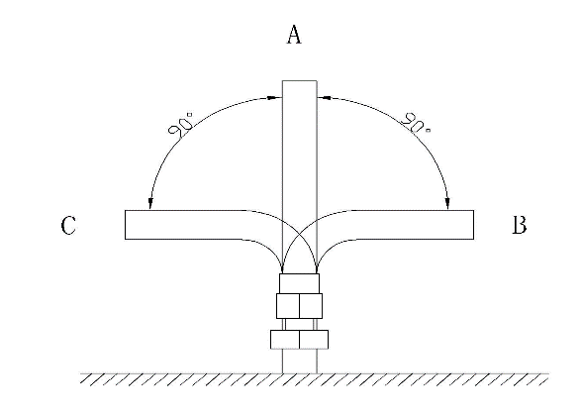
- 摆动弯曲试验
      - 柔软性试验
按表7的规定准备样管、圆筒及挂重，按图2所示在样管两端挂上挂重，维持 1min后，测量样管与圆筒的接触角度，检查试验结果是否符合表4的相关规定。
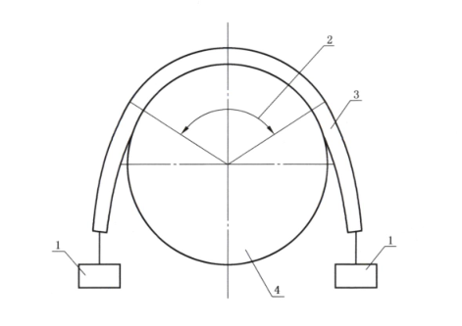
标引序号说明：
1——挂重；
2——接触角度；
3——样管；
4——圆筒。
- 柔软性试验示意图
- 柔软性试验参数
序号 | 公称通径/mm | 样管长度/mm | 圆筒直径/mm | 挂重质量/kg
1 | DN10 | 400 | 140 | 1.0
2 | DN15 | 500 | 180 | 1.5
3 | DN20 | 700 | 240 | 2.0
4 | DN25 | 900 | 300 | 2.5
5 | DN32 | 1100 | 400 | 3.0
      - 耐挤压试验
按图3所示，取长度为300 mm的软管试样，利用压块径向施加500 N的压力，检查编织金属丝是否无断丝，缠绕钢带是否无开裂。
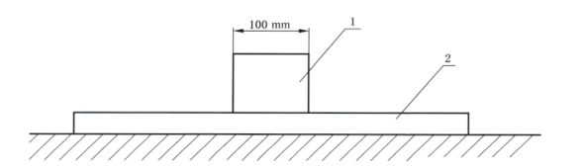
标引序号说明：
1——压块；
2——样管。
- 挤压试验示意图
    - 被覆层性能试验
      - 阻燃性试验
按图4所示，使用火口内径为10 mm的本生灯，使火焰长度达到40 mm，将带有被覆层的软管试样水平放置在距内焰上端约10 mm的外焰（火焰温度约800℃）中，保持5 s后熄灭本生灯，测试软管试样持续燃烧的时间，取3个软管试样的算术平均值作为软管的持续燃烧时间，检查测试结果是否符合表4的相关规定。
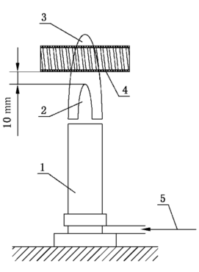
标引序号说明：
1——本生灯；
2——内焰；
3——外焰；
4——软管；
5——燃气。
- 阻燃性试验示意图
      - 耐液体性试验
将带有被覆层的软管试样在表8规定的试验条件下进行浸泡，浸泡时，在两端安装阻止塞，以防止浸泡液进入试样内部，浸泡后检查试验结果是否符合表4的相关规定。
- 耐液体试验条件
序号 | 试验项目 | 浸泡液 | 浸泡温度/℃ | 浸泡时间
1 | 耐洗涤剂 | 2%n-十二烷基苯磺酸钠水溶液 | 25±5 | 24h
2 | 耐高温食用油 | 纯大豆油 | 155±5 | 10s
3 | 耐食用油 | 纯大豆油 | 25±5 | 24h
4 | 耐食醋 | 4%醋酸水溶液 | 25±5 | 24h
5 | 耐肥皂液 | 2%十二烷基硫酸钠水溶液 | 25±5 | 24h
      - 耐冷热变化性试验
通过表9规定的弯曲芯棒，将软管试样弯曲180°，在70 ℃环境下保持2 h后，再到20 ℃环境下保持30 min，之后在-15 ℃或声明的更低环境温度下保持2 h，再回到20℃环境下保持30 min。
以上为1个循环周期，反复5个循环周期后，检查试验结果是否符合表4的相关规定。
- 弯曲用芯棒直径
单位为毫米
公称尺寸 | DN10 | DN15 | DN20 | DN25 | DN32
芯棒直径 | 30 | 50 | 60 | 80 | 100
    - 接头性能试验
      - 耐冲击性试验
按图5所示，将软管试样两端接头按其结构紧固，施加表10规定的冲击功，冲击接头中心位置，冲击试验后进行气密性试验，检查试验结果是否符合表4的相关规定。
冲击功为公式（1）的计算值：
‥‥‥‥‥‥‥‥‥‥‥‥‥‥‥‥（1）
式中：
E ——冲击功，单位为焦耳（J），1J=0.102 kgf·m；
M ——重锤质量，单位为千克（kg）；
L ——重锤回转轴中心到重心的距离，单位为米（m）；
g ——重力加速度，单位为米每二次方秒（m/s²）；
α ——重锤上扬角度，单位为度（°）。

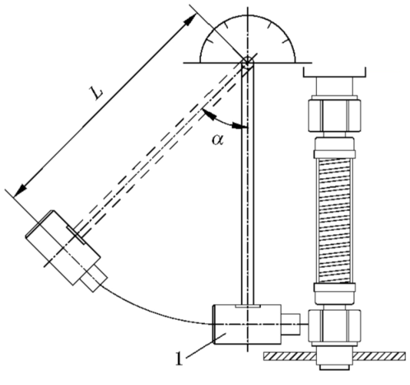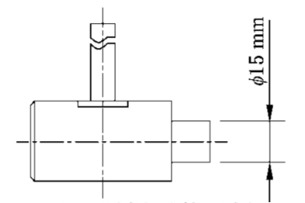
a) 耐冲击性试验装置 b) 重锤形状示例
标引序号说明：
1——重锤；
L——重锤回转轴中心到重心的距离；
α——重锤上扬角度。
- 耐冲击性试验示意图
- 冲击功
单位为焦耳
公称尺寸 | DN10 | DN15 | DN20 | DN25 | DN32
冲击功E | 13.5 |  | 21.0
      - 耐安装强度试验
将软管试样接头按表11规定的耐安装力矩安装后，进行气密性试验，检查试验结果是否符合表4的相关规定。
- 耐安装力矩
单位为牛米
公称尺寸 | DN10 | DN15 | DN20 | DN25 | DN32
耐安装力矩 | 44 | 60 |  | 82
      - 耐腐蚀性试验
按下列要求进行试验：
- 对于不锈钢、电镀及其它表面处理的接头，按GB/T 10125 规定的盐雾试验设备、中性盐雾试剂和试验方法进行48 h盐雾试验，检查试验结果是否符合表4的相关规定；
- 对于铜接头，将其悬挂在含有250 mL氨水（质量分数浓度为28%）和250 mL蒸馏水的密封容器内（容积为18 L），铜接头不应与溶液接触，在室温下氨熏2 h后，检查试验结果是否符合表4的相关规定。
    - 密封圈耐燃气性试验

按GB/T 16411规定的试验方法进行软管密封圈耐燃气性试验，检查试验结果是否符合表4的相关规定。
    - 标志检查
目测检查软管被覆层颜色及被覆层和接头上的标志内容是否符合6.2的规定。
  - 检验规则
    - 出厂检验
      - 一般要求
出厂检验可分为逐件检验和抽样检验，逐件检验是生产全过程中对产品的检验；抽样检验是产品进入成品库前或交货时进行的检验。
      - 逐件检验
逐件检验应在生产线上进行，检验项目按表12执行。

- 检验项目
序号 | 检验项目 |  | 出厂检验 |  | 型式检验 | 要求条款号 | 试验方法/  条款号
 |  |  | 逐件检验 | 抽样检验
 | 材料 |  | - | - | √ | 5.1 | 检查相关  文件ª
 | 外观 |  | √ | √ | √ | 5.2 | 目测
 | 结构与尺寸 | 壁厚 | - | √ | √ | 5.3.1、5.3.2 | 测量
 |  | 管体尺寸 | - | √ | √ | 5.3.7 | 测量
 |  | 长度 | √ | √ | √ | 5.3.8 | 测量
 |  | 其它 | - | √ | √ | 5.3.3～5.3.6 | 测量
 | 内层  胶管 | 材料性能、耐热性和耐拉伸性能 | - | - | √ | 表4中序号1 | 7.3
 | 软管 | 耐压性 | - | - | √ | 表4中序号2 | 7.4.1
 |  | 气密性 | √ | √ | √ | 表4中序号3 | 7.4.2
 |  | 抗拉性 | - | - | √ | 表4中序号4 | 7.4.3
 |  | 摆动弯曲性 | - | - | √ | 表4中序号5 | 7.4.4
 |  | 柔软性 | - | √ | √ | 表4中序号6 | 7.4.5
 |  | 耐挤压性 | - | √ | √ | 表4中序号7 | 7.4.6
 | 被覆层 | 阻燃性 | - | - | √ | 表4中序号8 | 7.5.1
 |  | 耐液体性 | - | - | √ | 表4中序号9 | 7.5.2
 |  | 耐冷热变化性 | - | - | √ | 表4中序号10 | 7.5.3
 | 接头 | 耐冲击性 | - | - | √ | 表4中序号11 | 7.6.1
 |  | 耐安装强度 | - | √ | √ | 表4中序号12 | 7.6.2
 |  | 耐腐蚀性 | - | - | √ | 表4中序号13 | 7.6.3
 | 密封圈耐燃气性 |  | - | - | √ | 表4中序号14 | 7.7
 | 标志 |  | - | √ | √ | 6.2 | 7.8
 | 包装 |  | - | - | √ | 9.1.1、9.1.2 | 目测
“√”为需要检验项目；“-”为不需要检项目
ª 指通过检查材料质量证明文件完成，如有疑义，可对材料进行理化或光谱分析。
      - 抽样检验
抽样检验应逐批进行抽样，检验批应有同种材料、同一工艺生产、同一规格型号的产品组成，批量为一次交货数量。
抽样方案可按GB/T 2828.1的规定由制造商自行确定。
      - 判定规则
检验项目全部符合要求时，判定为合格。
    - 型式检验
      - 检验条件
有下列情况之一时，应进行型式检验：
- 新产品或老产品转厂生产的试制定型鉴定；
- 当正常生产的产品，在设计、工艺、材料、结构等方面有较大改变而可能影响性能时；
- 正常生产时，每年至少进行1次；
- 停产1年后恢复生产时；
- 出厂检验结果与上次型式检验有较大差异时。
      - 检验项目
检验项目按表13执行。
      - 判定规则
检验项目全部符合要求时，判定为合格。
  - 包装、运输和贮存
    - 包装
每套软管应分别包装（单件包装），并应保证经包装的产品再进行总的外包装时，每套之间不应能发生碰撞。
软管单件包装应标明生产厂名、生产厂址、产品名称、注册商标或企业标记，并附有合格证和安装使用说明书。
软管安装使用说明书中应至少包括执行标准号、软管结构、使用条件、紧固件的使用方法、安装要求以及注意事项相关内容。
软管的总外包装可采用全封闭纸箱或木箱，包装箱标志应符合GB/T 191的规定。
    - 运输
软管运输应符合GB/T 9577的规定。
    - 贮存
软管贮存应符合GB/T 9576的规定。

- （资料性）
不同包覆形式、不同接口形式的软管示意图

图A.1～图A.7给出了不同包覆形式、不同接口形式的软管示意图。

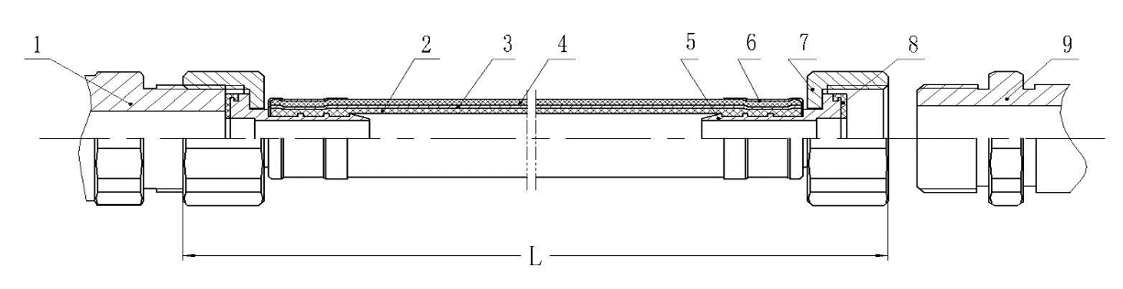
标引序号说明：
1——螺纹连接式的管道接口；
2——燃气胶管；
3——不锈钢丝编织网套；
4——塑料护套；
5——管芯；
6——压套；
7——螺母；
8——密封圈；
9——螺纹连接式的燃烧器具接口；
L——软管长度。
  - A接口RJB型软管示意图

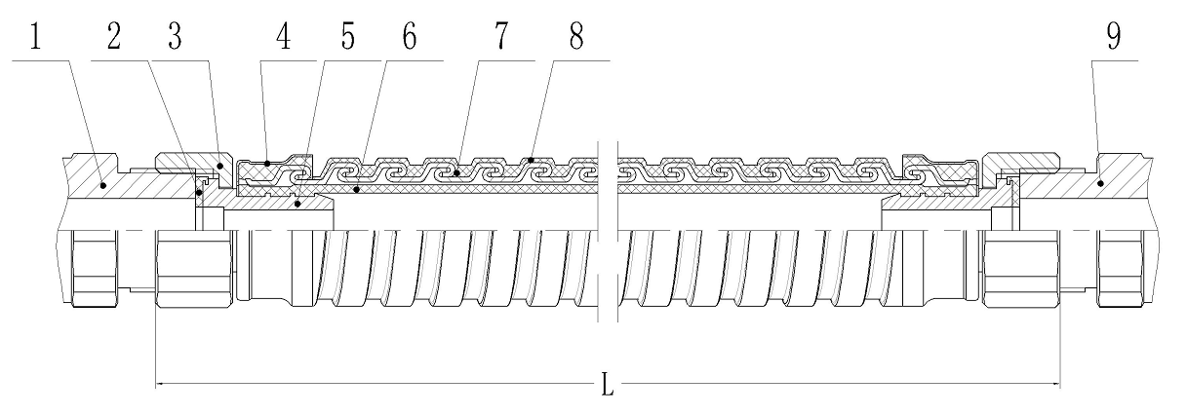
标引序号说明：
1——螺纹连接式的管道接口；
2——密封圈；
3——螺母；
4——压套；
5——管芯；
6——燃气胶管；
7——金属铠装护套；
8——塑料护套；
9——螺纹连接式的燃烧器具接口；
L——软管长度。
  - A接口RKJB型软管示意图

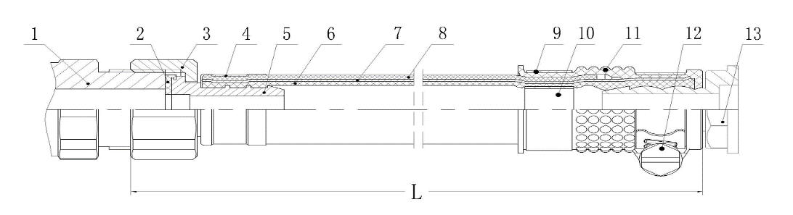
标引序号说明：
1——螺纹连接式的管道接口；
2——密封圈；
3——螺母；
4——压套；
5——管芯；
6——燃气胶管；
7——不锈钢丝网套
8——塑料护套；
9——压套；
10——衬套；
11——塑胶软接头
12——螺杆驱动式喉箍；
13——插口连接式的燃烧器具接口；
L——软管长度。
  - B接口RJB型软管示意图

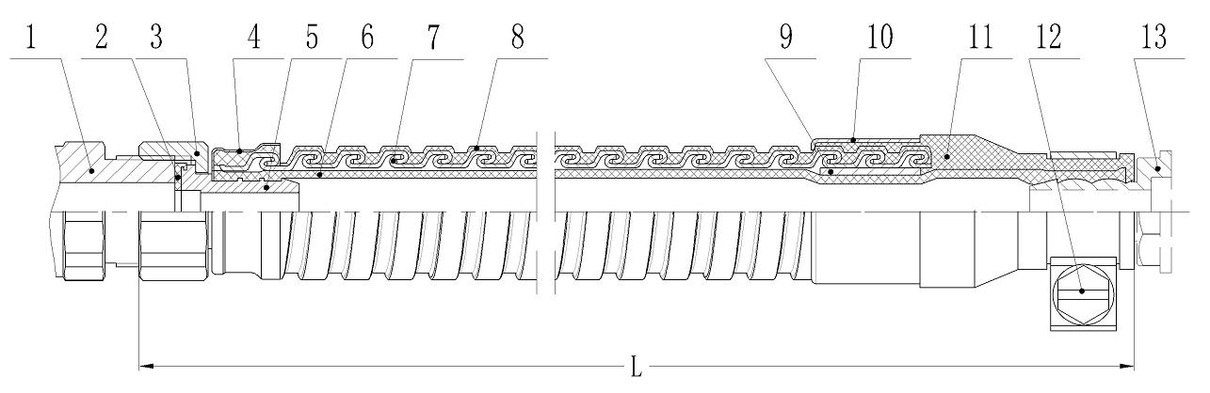
标引序号说明：
1——螺纹连接式的管道接口；
2——密封圈；
3——螺母；
4——压套；
5——管芯；
6——燃气胶管；
7——金属铠装护套；
8——塑料护套；
9——衬套；
10——保护套；
11——塑胶软接头；
12——螺杆驱动式喉箍；
13——插口连接式的燃烧器具接口；
L——软管长度。
  - B接口RKJB型软管
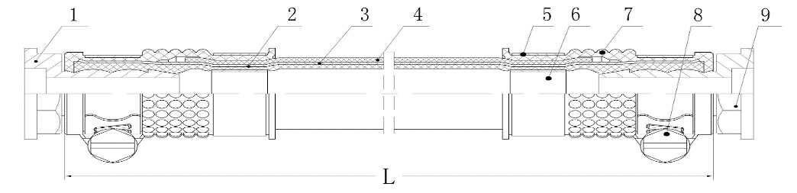
标引序号说明：
1——插口连接式的管道接口；
2——燃气胶管；
3——不锈钢丝网套；
4——塑料护套；
5——压套；
6——衬套；
7——塑胶软接头；
8——螺杆驱动式喉箍；
9——插口连接式的燃烧器具接口；
L——软管长度。
  - C接口RJB型软管
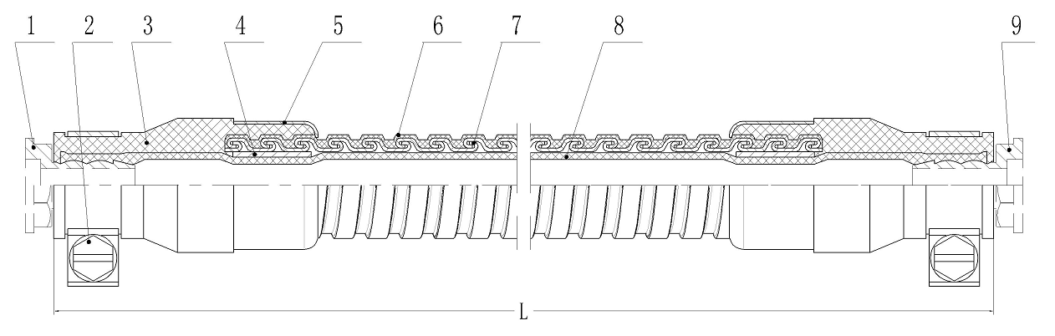
标引序号说明：
1——插口连接式的管道接口；
2——螺杆驱动式喉箍
3——塑胶软接头；
4——衬套；
5——保护套；
6——塑料护套；
7——金属铠装护套；
8——燃气胶管。
9——插口连接式的燃烧器具接口；
L——软管长度。
  - C接口RKJB型软管

- （规范性）
标志耐擦性试验

按下列要求进行试验：
- 在软管耐液体试验完成后进行标志耐擦性试验；
- 取具有完整标志内容的软管作为试样，按图B.1所示试验系统安装试样，分别将浸透生活饮用水和纯大豆油的棉布固定在质量为750 g的重块下表面，移动重块在支架4内沿水平方向运动，做10次往复摩擦标志动作，每次运动距离不小于20 mm。检查标志是否符合表5的相关规定。
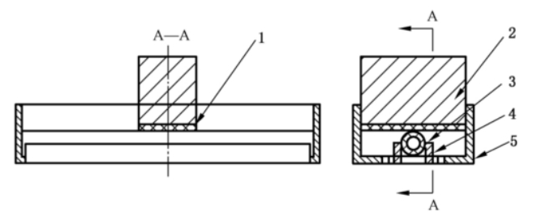
标引序号说明：
1——棉布；
2——重块 750 g；
3——试样；
4——挡板；
5——支架。
  - 标志耐擦性试验系统示意图

参考文献

[1] GB/T13611 城镇燃气分类和基本特性
[2] GB/T 2828.1 计数抽样检验程序 第1部分：按接收质量限（AQL）检索的逐批检验抽样计划

